รายงานการปฏิบัติราชการประจำเดือน กุมภาพันธ์ 25๖8
สภ.บางแพ ภ.จว.ราชบุรี
1. งานสืบสวน
ผลการจับกุมงานสืบสวน ประจำเดือน ธันวาคม 2567 จำนวน 5 ราย ผู้ต้องหา 5 คน
( 13 กุมภาพันธ์ 2568 )
ผลการจับกุมผู้ต้องหา 2 ราย 2 คน
1.โดยกล่าวหาว่า มียาเสพติดให้โทษประเภท ๑ (ยาบ้า) ไว้ในความครอบครองเพื่อเสพโดยไม่ได้รับอนุญาตและเสพยาเสพติดให้โทษประเภท ๑ (ยาบ้า) โดยไม่ได้รับอนุญาต
ของกลางยาบ้า1เม็ด
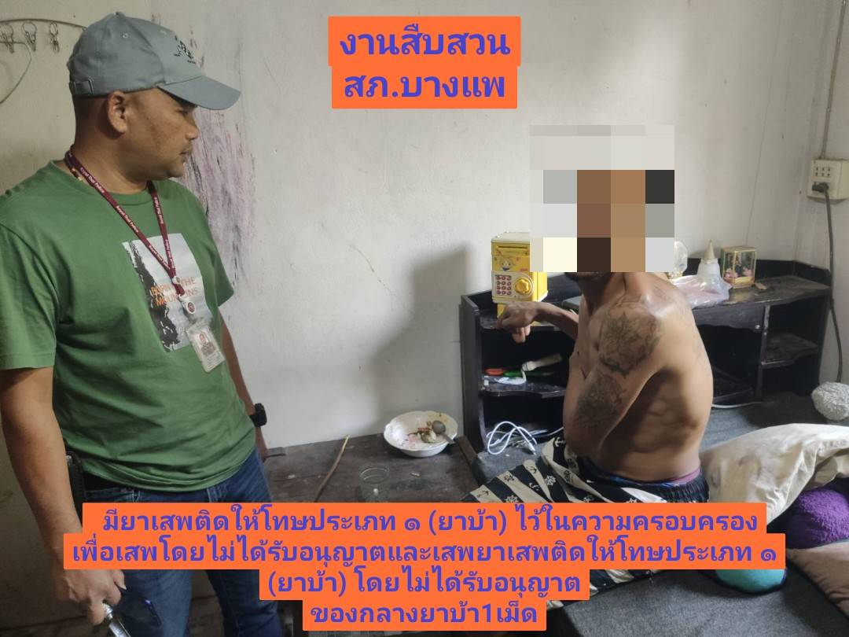

2.โดยกล่าวหาว่า เสพยาเสพติดให้โทษประเภท ๑ (ยาบ้า) โดยไม่ได้รับอนุญาต
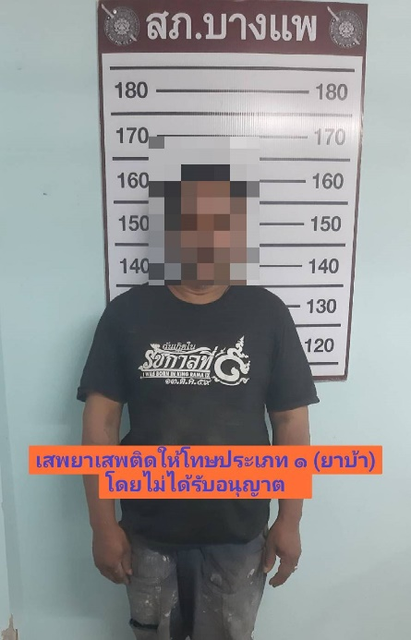

( 22 กุมภาพันธ์ 2568 )
ผลการจับกุมผู้ต้องหา 2 ราย 2 คน
1.โดยกล่าวหาว่า “ ร่วมกันกับพวกที่หลบหนีลักลอบเล่นการพนัน (ไพ่ผสมสิบ) พนันเอาทรัพย์สินกันโดยผิดกฎหมาย ”

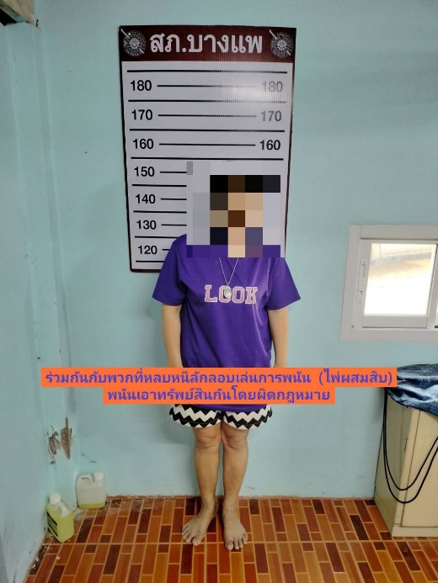
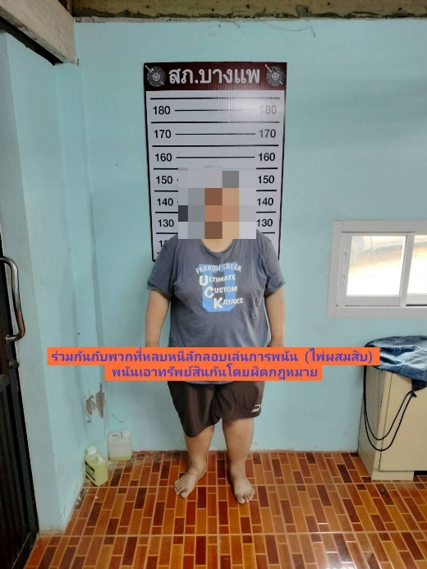

( 28 กุมภาพันธ์ 2568 )
ผลการจับกุมผู้ต้องหา 1 ราย 1 คน
1.โดยกล่าวหาว่า “ ลักทรัพย์ในเวลากลางคืน โดยใช้ยานพาหนะเพื่อสะดวกแก่การกระทำความผิด หรือรับของโจร ”

